置安ERP-电脑PC开发文档
目录
变更记录 2
项目背景： 2
菜单构成： 2
业务流程： 2
页面逻辑详细： 2
一、 通知功能 2
二、 设置 4
1. 零件管理追加分类目录：（已提修改，需增加工时） 4
2. 新增“零件BOM管理”模块： 5
3. 供应商管理增加字段： 6
4. 增加“随工单管理”（已修改，追加工时）。 6
二、 销售 7
1. “销售合同”模块： 7
2. 发起发货通知增加“发货地址确认”页： 7
3. 增加“添加退货产品”销售功能： 8
4. 增加“售后处理”模块： 9
5. 增加“订单进度查询”模块： 10
6. “客户管理”模块增加字段： 10
三、 计划 11
1. 待排产订单增加“成品外发加工”功能。 11
2. 待排产订单→物料排查后菜单修改(已提交过修改，需加工时)； 12
(1) 把原来的分组菜单改成6个分页菜单。 12
(3) 增加工序调整页面，可以手工调整工序 13
(4) 增加增改方案调用打印页。 14
3. 已排产订单增加“审核”功能； 14
4. 工艺管理添加工序单价设置和随工单关联； 15
四、 采购 16
五、 仓库 16
(1) 零件列表增加目录树分类功能（已提修改，需加工时）。 16
(2) 零件列表增加“申请采购单”功能。 16
(3) 出库按入库批次进行出库（已提修改，需加工时）。 16
(4) 新增“报废退货单”模块（已提部分修改，需加工时）。 17
(5) 盘点单添加“入库批次盘点”功能。 19
(6) 待审核入库单添加“发起检验”“次品退货”“优先”和“查看检验报告”四个按钮功能。 19
(7) 增加“生产物料列表”模块。 21
六、 车间 26
1. 增加“工资审核”模块： 26
2. 车间员工管理增加工位仓位关联绑定 27
七、 成品 27
1. 增加成品入库模块： 27
2. 成品库存增加发起发货通知功能： 29
3. 发货通知增加审批功能： 29
八、 统计 30
1. 订单进度增加组件追溯版块： 30
2. 增加组件进度模块： 30
九、 财务 30

变更记录
Ver.No | 发布日期 | 编制人 | 修改或追加摘要
V1.1 | 2023-08-09 | 龚肇熙 | 版本1.1

项目背景：
系统基于中创原有系统进行修改，修改后使用中创的系统与本系统（置安&安业系统）相一致，除销售订单不涉及单价外的所有功能。

菜单构成：
与原有中创菜单一致。

业务流程：
与原有中创菜单一致。

页面逻辑详细：

通知功能
原型图：
https://rp.mockplus.cn/run/byLUUX5AQSCYR/9u93ncYuCZCZ?cps=expand&rps=hide&nav=1&ha=0&la=0&fc=0&out=1&rt=1&as=true
通知流程：
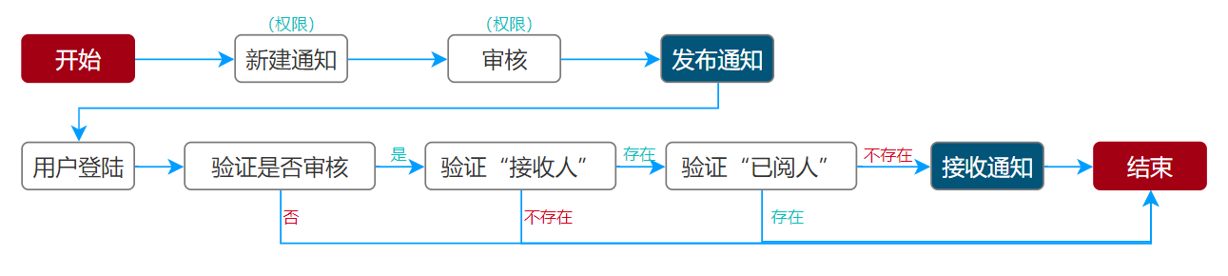
通知管理页面，点击“”进行通知管理页。
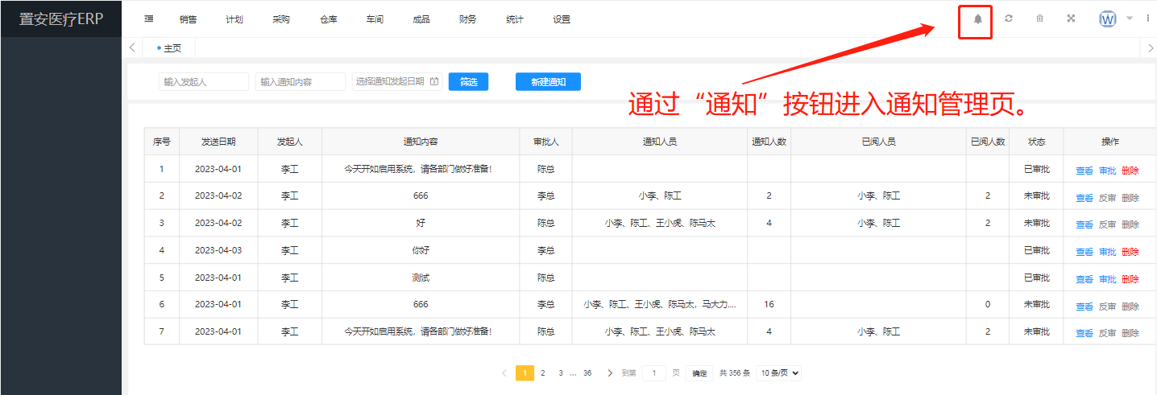
审批（按钮）：通知状态修改为“审批”，按钮需要权限，审批后“接收人”才能收到通知。
删除（按钮）：删除通知，按钮需要权限。
查看（按钮）和新建通知（按钮）：按钮需要权限，才能发布通知。打开新建通知子页。
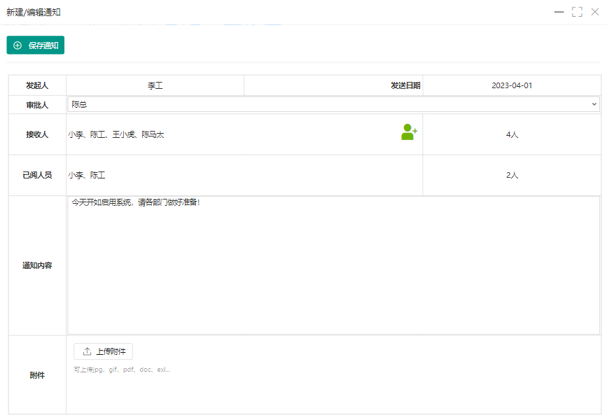
发起人：当前登陆用户
审批人（单选）：用户自由选择，数据来源于“用户表中的用户名称”；
接收人（多选）：用户自由选择，数据来源于“用户表中的用户名称”；
已阅人员：按了，用户登陆时通知页中“已阅（按钮）”的用户；
通知内容：用户输入文本；
附件：“上传附件（按钮）”上传通知的附件文件；

用户登陆时通知页：
原型图：
https://rp.mockplus.cn/run/byLUUX5AQSCYR/DnWdpDi_tb1wx?cps=expand&rps=hide&nav=1&ha=0&la=0&fc=0&out=1&rt=1&as=true
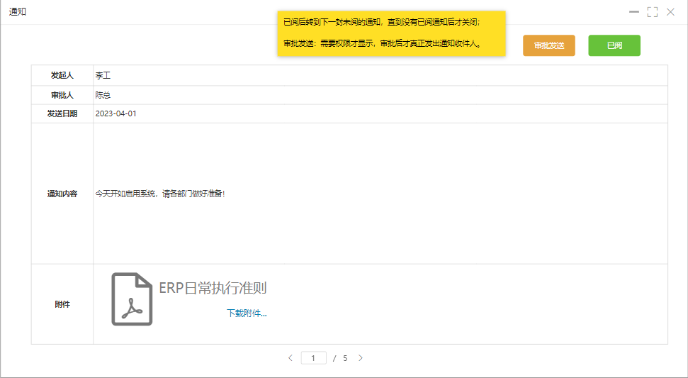
分页按钮：上页和下页，可查看下一个通知。
验证过程和条件：用户在登陆验证，是否有自己的通知，有时自动弹框显示。通知“已审批”；“接收人”由有登陆用户的用户名；“已阅人”中没有登陆用户的用户名。

设置

零件管理追加分类目录：（已提修改，需增加工时）
模块作用：用作仓库物料的分类展示。
原开图：
https://rp.mockplus.cn/run/byLUUX5AQSCYR/YYdF7qFCehWNEG?cps=expand&rps=hide&nav=1&ha=0&la=0&fc=0&out=1&rt=1&as=true
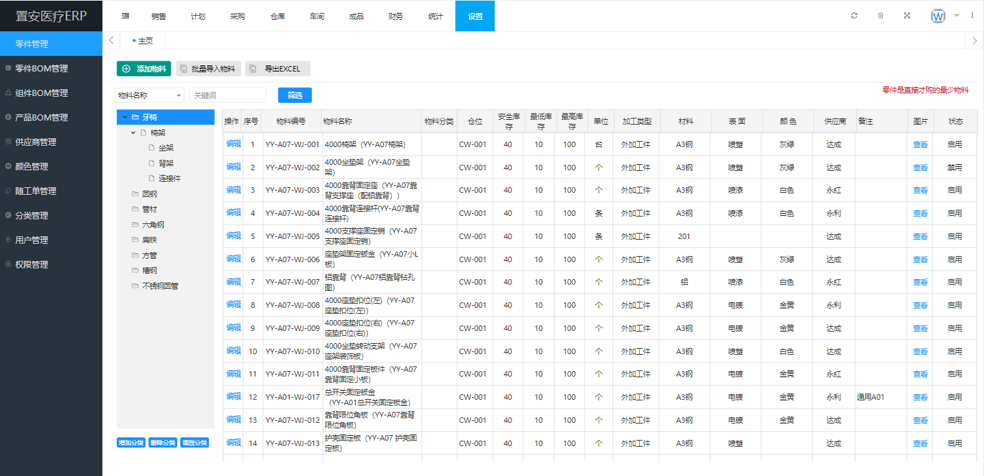
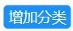增加分类：向目录树增加新的分类。
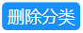删除分类：删除目录树中的分类，删除时检查分类下是否有物料。
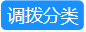调拨分类：物料从一个分类调拨到另一个分类中。
设置零件添加目录分类后，仓库-零件列表、进出账记录中的零件列表、月度汇总表中的零件列表都有相同的目录分类。

新增“零件BOM管理”模块：
模块作用：零件BOM管理用于管理零件与零件之间的关系，主要用于“采购委外”时，作颜色物料与胚料之间的对应关系。
原型图：
https://rp.mockplus.cn/run/byLUUX5AQSCYR/d9W99c2y8K2H?cps=expand&rps=hide&nav=1&ha=0&la=0&fc=0&out=1&rt=1&as=true
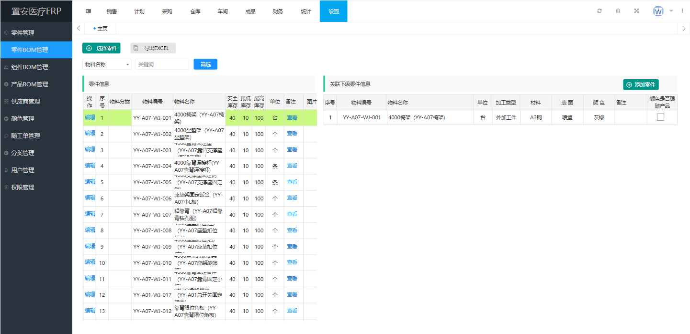
数据表分左右表，左表为带颜色的零件，右表是胚料零件或结构零件。
选择零件（按钮）：选择左零件加入到左边列表中；
添加零件（按钮）：绑定与左表零件的关系，左表一个零件可以绑定右表多个胚料零件。
注意：保存时判断有没有绑定自身，以免折解时报错。

供应商管理增加字段：
原型图：
https://rp.mockplus.cn/run/byLUUX5AQSCYR/WqlR1CBrj5N-?cps=expand&rps=hide&nav=1&ha=0&la=0&fc=0&out=1&rt=1&as=true
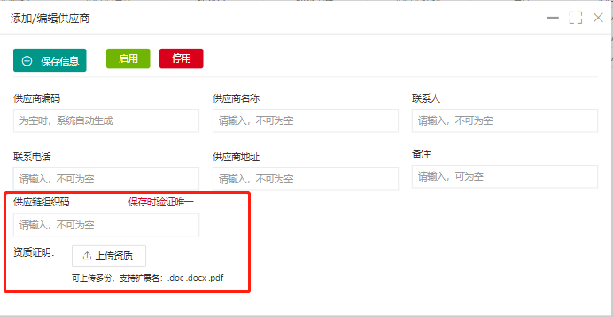
增加“供应链组织码”字段：字段主要用于关联供应链系统登陆时的验证。具体查看《03-置安采购供应链-电脑PC开发文档-20230609》
增加“资质证时”：可上传多份文件。

增加“随工单管理”（已修改，追加工时）。
原型图：
https://rp.mockplus.cn/run/byLUUX5AQSCYR/twFUULlrygwW?cps=expand&rps=hide&nav=1&ha=0&la=0&fc=0&out=1&rt=1&as=true
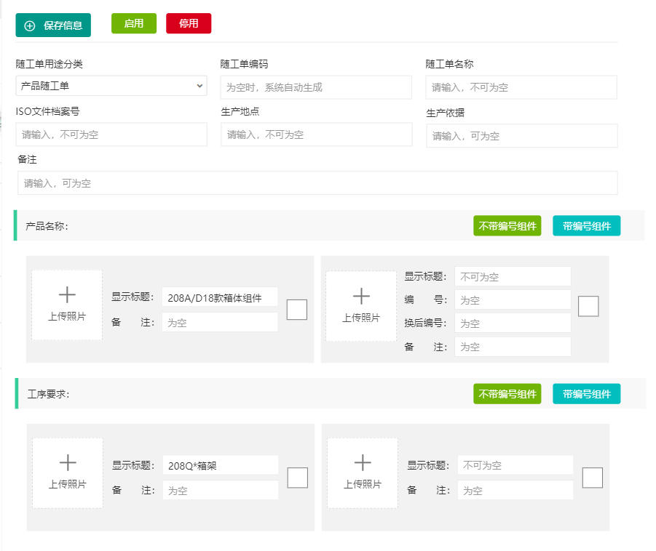

销售

“销售合同”模块：
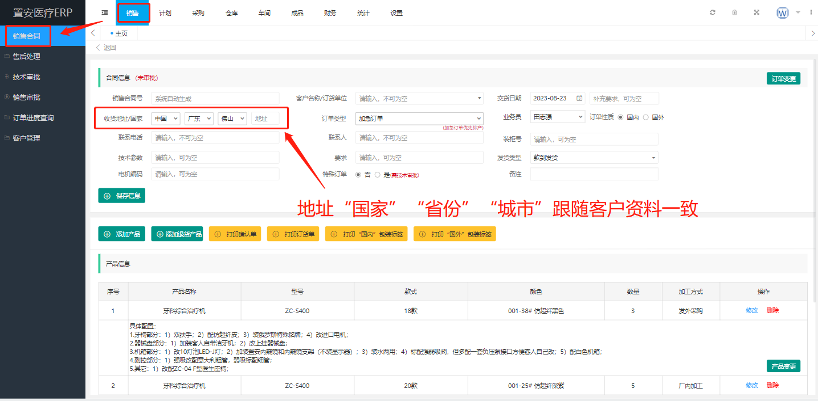

发起发货通知增加“发货地址确认”页：
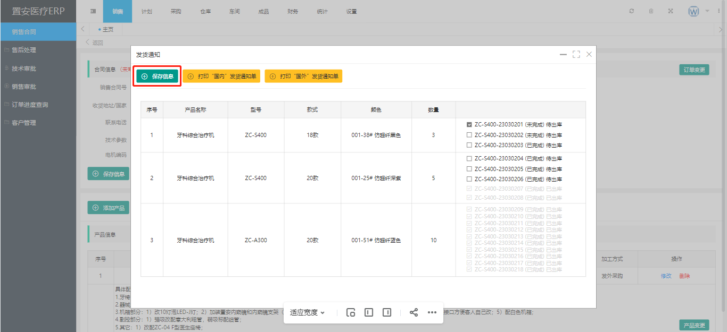
保存信息（按钮）：打开“发货地址确认”页如下图，修改“收货地址”字段。
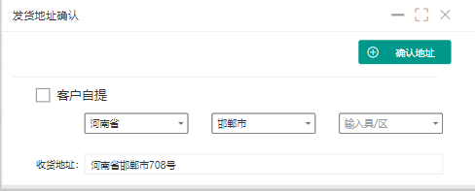

增加“添加退货产品”销售功能：
模块作用：把一些退货到成品仓的产品（展示机或客户退货），调用改换配后重新销售。
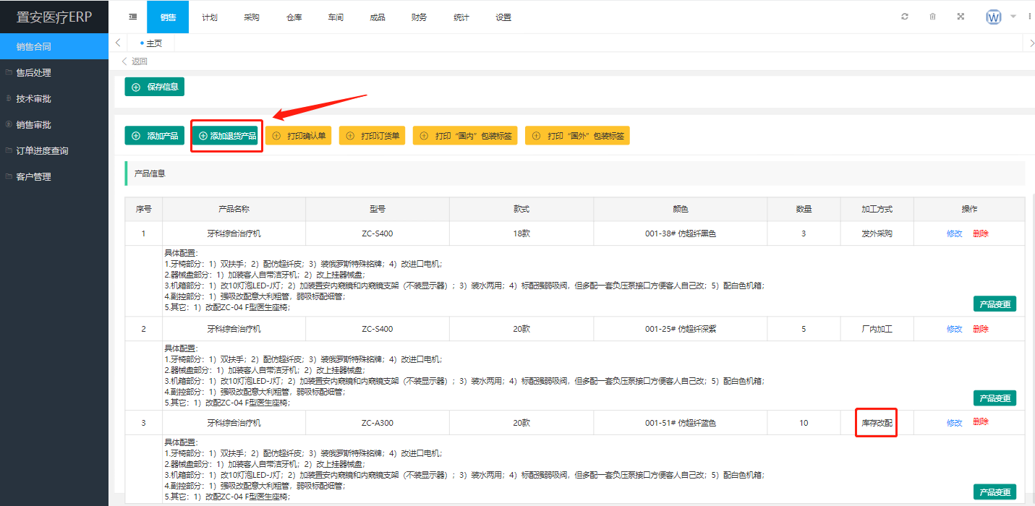
添加退货产品（按钮）：打开“退库产品”子页，子页列出“成品-成品库存”库存数据来源是“退货入库”和“取消生产入库”两积标识的成品。
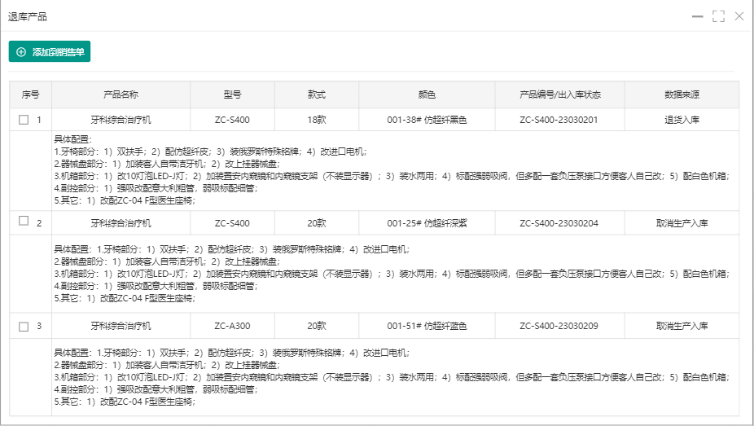
用户勾选成品库存，点击“添加到销售单（按钮）”，产品增加到销售单明细中。
注意：退货成品添加到新的销售单重新销售时，相当于复制一台相同的产品信息，原有的产品信息保留；产品加工方式标识为“库存改配”；修改记录原“产品变更”如下：
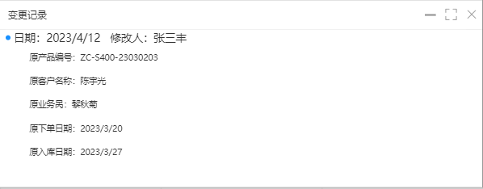

增加“售后处理”模块：
模块作用：模块功能与销售合同相同，主要用于发起售后订单流程，添加的售后物品有组件或零件。
原型图：
https://rp.mockplus.cn/run/byLUUX5AQSCYR/LGtGCa-zLg2c?cps=expand&rps=hide&nav=1&ha=0&la=0&fc=0&out=1&rt=1&as=true
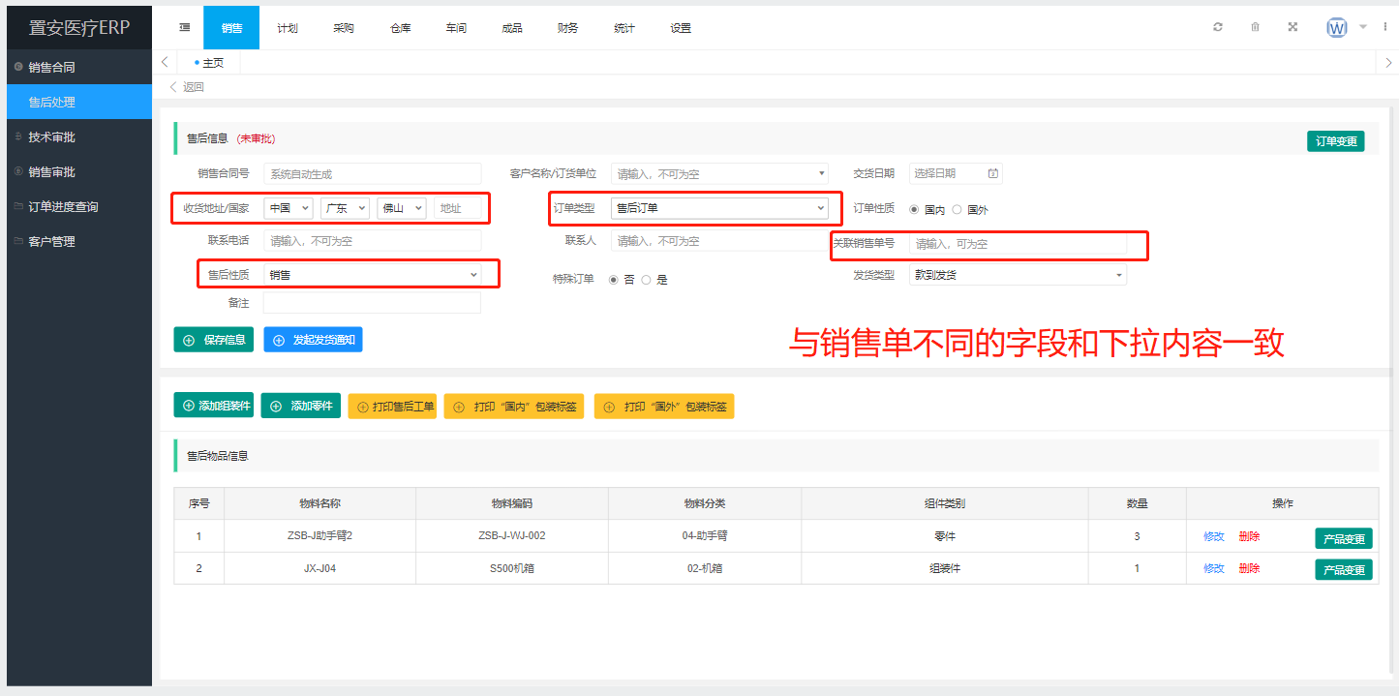
其它流程与销售合同相同。

增加“订单进度查询”模块：
原型图：
https://rp.mockplus.cn/run/byLUUX5AQSCYR/czkd4SS8SAeg?cps=expand&rps=hide&nav=1&ha=0&la=0&fc=0&out=1&rt=1&as=true
功能和目的与现有“统计→订单进度”内容相同，主要是让销售能查询产品的生产情况。
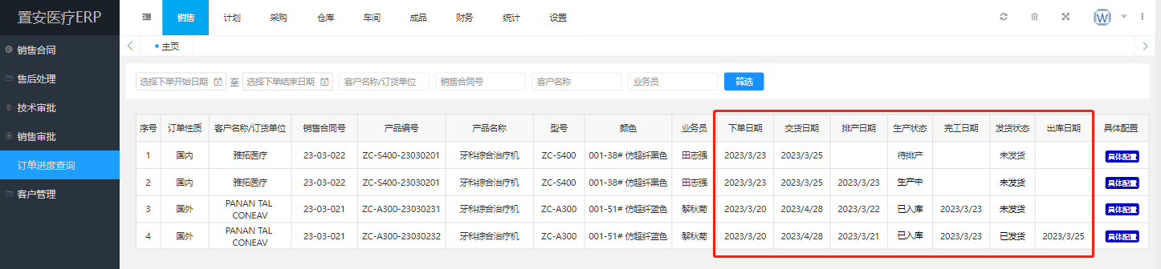

“客户管理”模块增加字段：
原型图：
https://rp.mockplus.cn/run/byLUUX5AQSCYR/B_hlg0e32O_USj?cps=expand&rps=hide&nav=1&ha=0&la=0&fc=0&out=1&rt=1&as=true
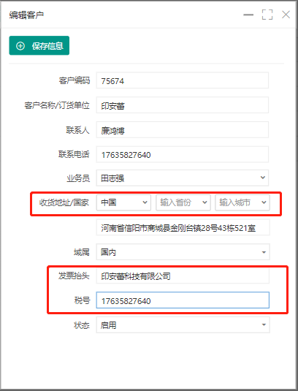
客户信息添加“发票抬头”和“税号”两个字段的记录和收货地址的“国家”“省份”和“城市”的地址标识。

计划

待排产订单增加“成品外发加工”功能。
原型图：
https://rp.mockplus.cn/run/byLUUX5AQSCYR/xwi50_aGTmM6W?cps=expand&rps=hide&nav=1&ha=0&la=0&fc=0&out=1&rt=1&as=true
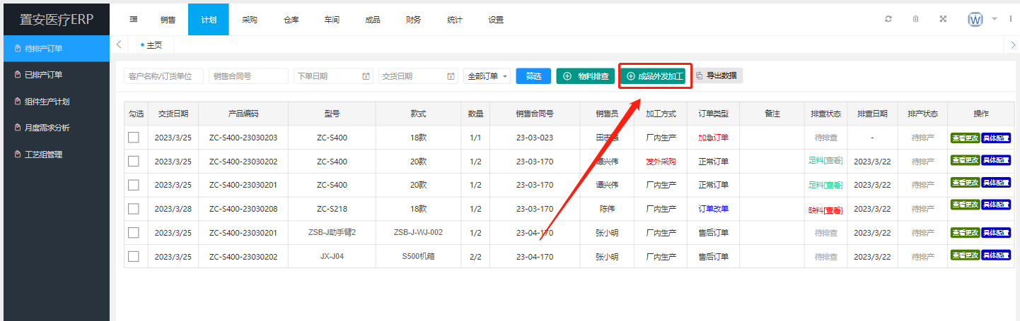
成品外发加工（按钮）：
勾选产品行点击后击“成品外发加工”后；
勾选的产品转成“已排产订单”中“生产状态”标识为“委外采购”；
并在待排产订单中隐藏；
物料排查：排查对比的物料数量改为“库存列表数量+生产物料列表数量”的数量总和，具体参考“仓库→生产物料列表”相关模块的功能。

待排产订单→物料排查后菜单修改(已提交过修改，需加工时)；
原型图：
https://rp.mockplus.cn/run/byLUUX5AQSCYR/8nfcSROR2An3rQ?cps=expand&rps=hide&nav=1&ha=0&la=0&fc=0&out=1&rt=1&as=true

把原来的分组菜单改成6个分页菜单。
修改目的：把拆解出来的BOM清晰展示。
- 总表-组件：列出所有二级BOM组件。
- 总表-零件：列出所有三级BOM零件。
- 足料-组件：列出足料的二级BOM组件。
- 足料-零件：列出不足料的二级BOM组件的足料零件 和 二级BOM足料零件
- 欠料-组件：列出不足料的二组BOM组件；
- 欠料-零件：列出不足料的二级BOM组件的不足料零件 和 二级BOM不足料零件
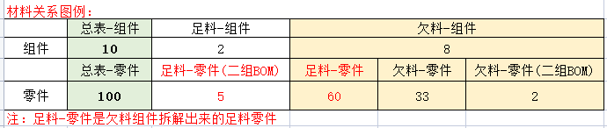
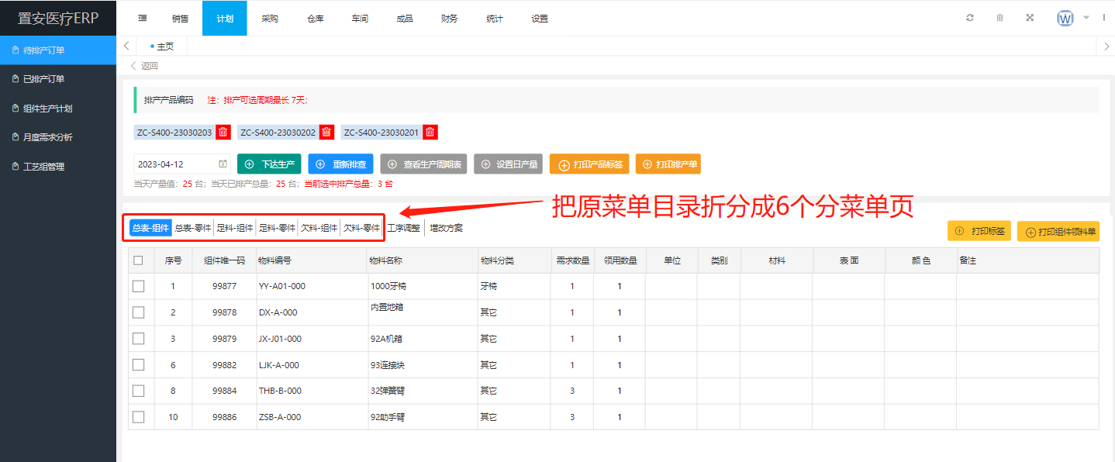
- 把原来“下达生产”自动生成领料单取消，
改成手工领用和手工申请采购。
置安不需要生成领料单，是车间批量领用后，生产从车间领料的，但置需要生成领料，所以改成手动领料。
- “足料-组件”菜单：增加“申请领用”按钮，数据对接“仓库-组件列表-待审核出库单”；
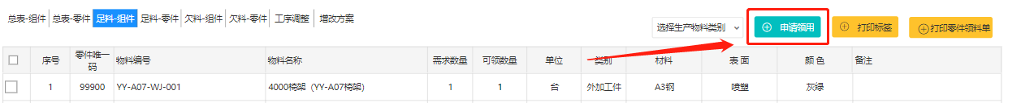
- “足料-零件”菜单：增加“申请领用”按钮，数据对接“仓库-零件列表-待审核出库单”；
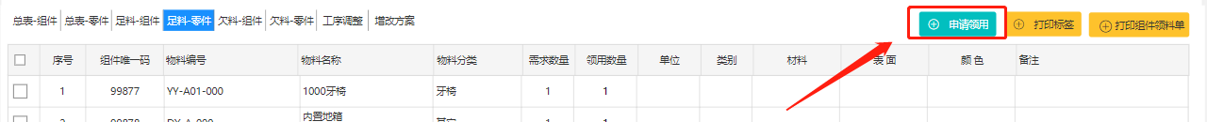
- “欠料-组件”菜单：增加“计划生产”按钮，数据对接“计划-组件生产计划”（计划方式来源（标识为）：计划下达）；
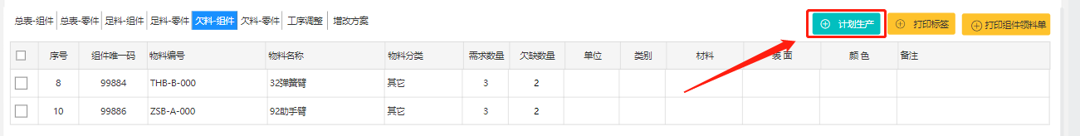
- “欠料-零件”菜单：增加“申请采购”按钮，数据对接“采购-采购申请”（申请来源（标识为）：计划申购）；
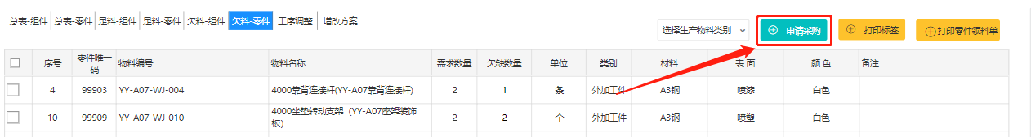

增加工序调整页面，可以手工调整工序
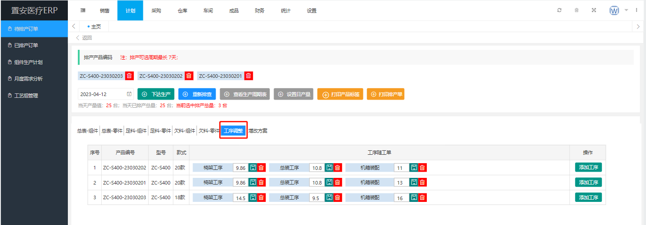
添加工序：打开工序添加子页进行增加工序操作，增加工序后员工可对新增的工序进行报工。
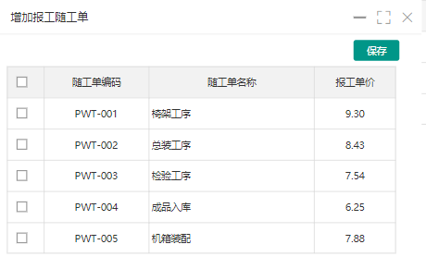
工序列表功能：
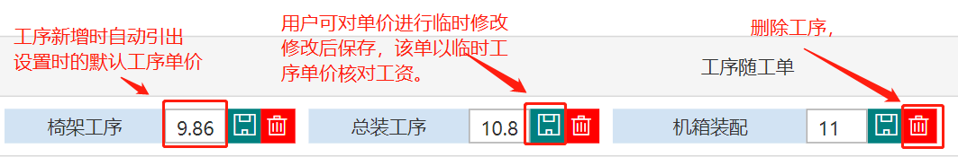

增加增改方案调用打印页。
引出销售合同中产品的改换配信息。
- 替换组件方案：引出“换标配”页面中的列表内容；
- 改配方安案：引出“改配置”页面中的列表内容；
- 加配方案：引出“加配置”页面中的列表内容；
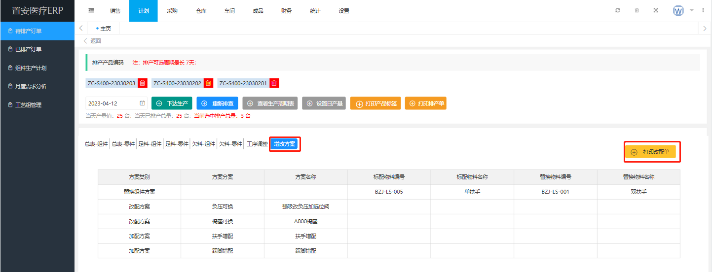

已排产订单增加“审核”功能；
产品经过“物料排查→下达生产”后产品数据会在“已排产订单”中显示。
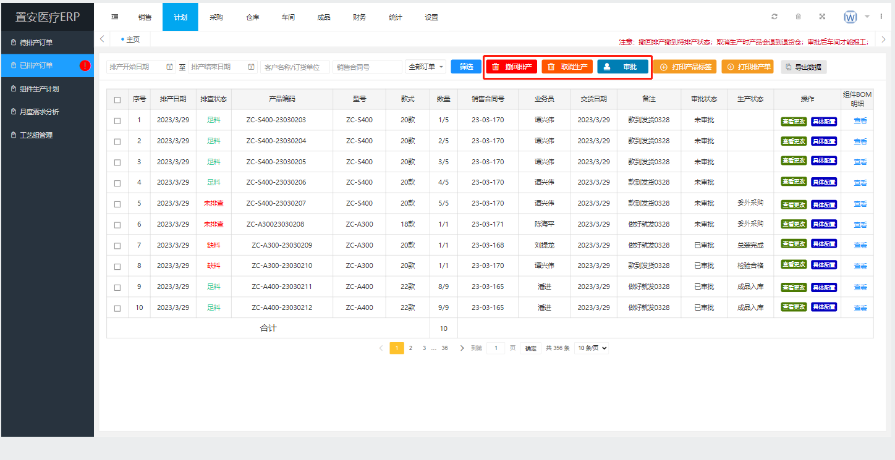
审批（按钮）:审批时检验“生产状态”，如果为“委外采购”，则生成“采购-成品申购”申购列表（计划的“成品外发名工”审批流程是“采购-成品申购”数据列表的唯一来源），修改“审批状态”为已审批；如果不是“委外采购”状态的排产单，仅修改“审批状态”为已审批。
撤回排产（按钮）:修改排产单状态，退回到“待排产订单”列表中。
取消生产（按钮）:修改生产状态为“取消生产”，取消生产也会继续生产，只是在成品入库时把状态标识为“取消生产入库”。注：计划中取消生产员工也会进行成品入库工序（已完成）报工，只是标识为“取消生产入库”，不是“生产入库”。

工艺管理添加工序单价设置和随工单关联；
原型图：
https://rp.mockplus.cn/run/byLUUX5AQSCYR/KfT6gf6sGKJ0__?cps=expand&rps=hide&nav=1&ha=0&la=0&fc=0&out=1&rt=1&as=true
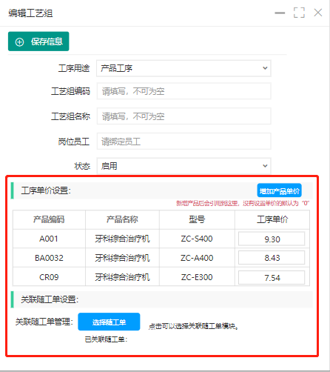
增加功能作用简述：工序单价设置和关联随工单设置
工序单价设置：
（按钮）：点击调用产品表，添加产品对应的工序单价。
- 添加单价后在物料排查可以临时修改工序的单价。
- 单价也对应引用到“车间→工资审核”中的报工单价里。
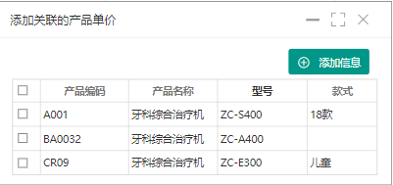
关联随工单设置：
（按钮）：点击调用“设置→随工单管理”内新增的随工单。
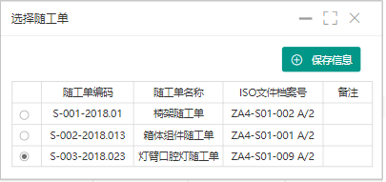

采购
新增加的功能，具体查看《02-置安ERP-电脑PC开发文档-20230609》

仓库

零件列表增加目录树分类功能（已提修改，需加工时）。
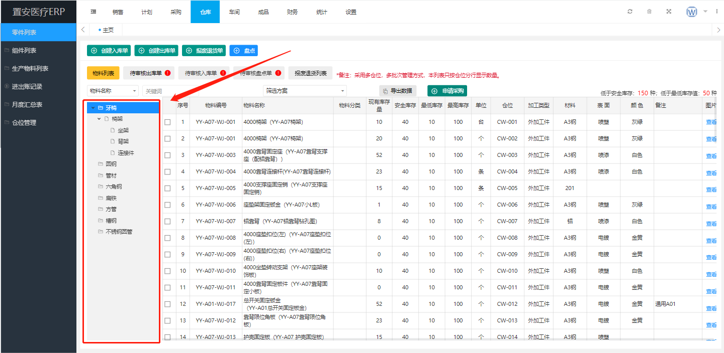

零件列表增加“申请采购单”功能。
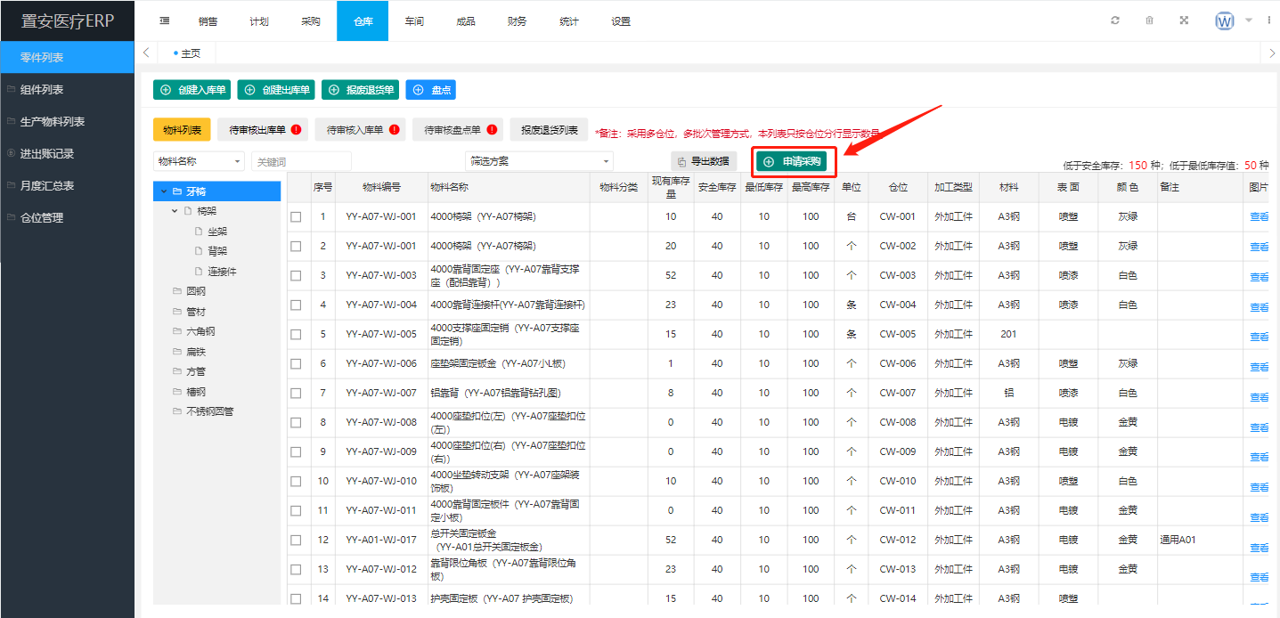
申请采购（按钮）：勾选列表中的物料，发起“采购-采购申请”，申购来源标识为“仓库申购”

出库按入库批次进行出库（已提修改，需加工时）。
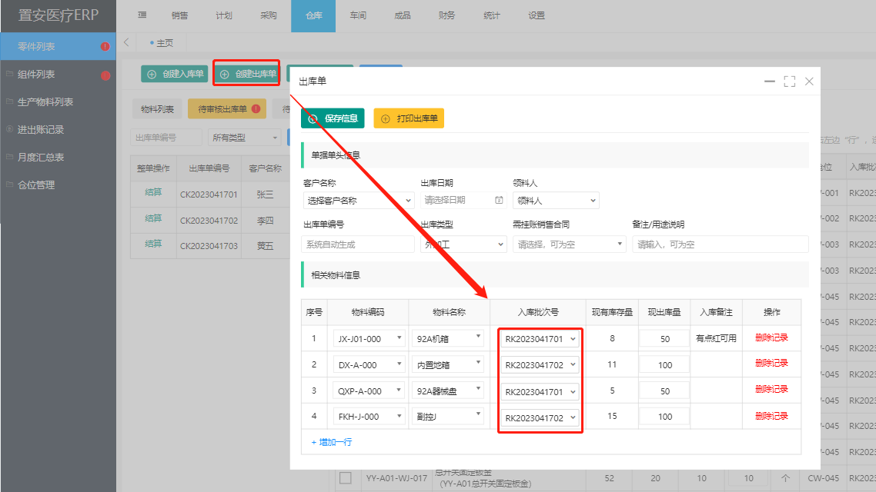
创建出库单，每一个出库物料都需要关联入库时的批次单号（即入库单号）进行出库。
如果出库物料没有关联到入库单时，入库批次号可为空。
系统默认以最早的入库批次进行出库，可允许用户手工选择其它批次。
注：入库单带一个出库数量字段，把出库数关联到这个字段里，实现入库批次出库功能。
从计划发起的出库单要注意，可能计划发起A物料要出库10件，但001批次只有2个，要把出库数自动拆分到多个批次的出库单。
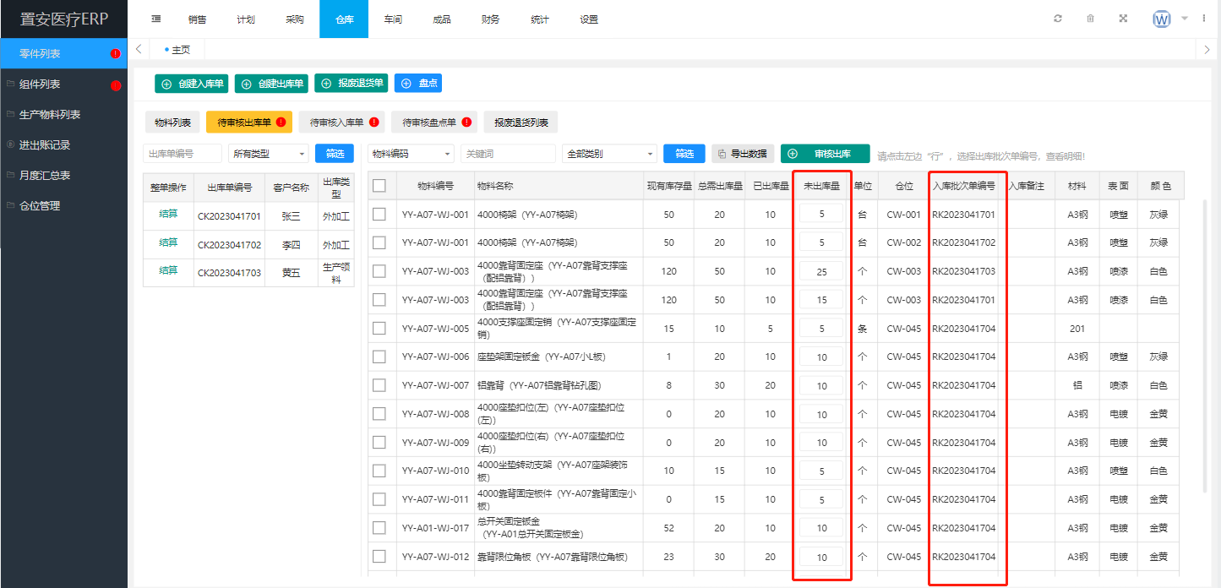
注意：结算出库单，结算相当于把未出库的待出库单撤消，撤消时要注意把未出库量加到到批次量中，待下次出库。

新增“报废退货单”模块（已提部分修改，需加工时）。
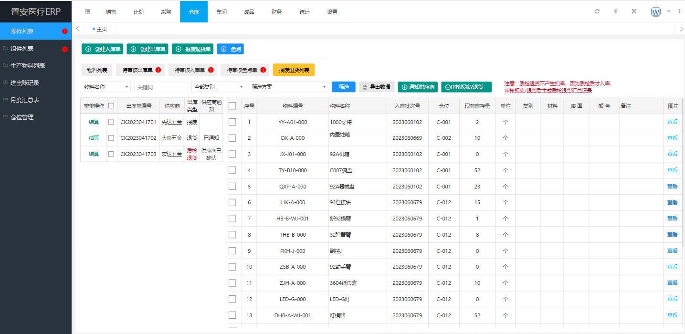
模块主要功能：用于质检退货、退货和报废。
：勾选对应的退货单点击“通知供应商”，点击后数据对接到“供应键系统→组件退货处理”，供应商可看到相应的退货信息。
具体供应键系统→组件退货处理页面可查看《03-置安采购供应链-电脑PC开发文档-20230609》
：勾选的物料扣减库存。
：相当于“取消”
：打开“报废退货单”创建子页（如下图）。
报废单数据来源于“待审核入库单→次品退货”和手动创建的“报废退货单”
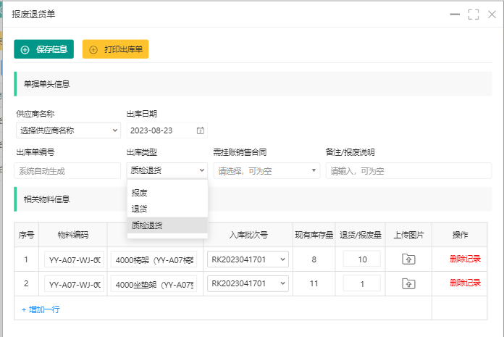
通过出库类型进行数据来源的标记，不同的来源的数据处理逻辑有不同。
质检退货：“质检退货”是“待审核入库单→次品退货”的唯一来源，创建后要先增加库存数量和锁定库存量，“审核报废/退货”时同时减除库存数量和锁定库存量。
因为该退货方式是直接把“检验次品数”进行直接退货操作，实际并没有增加库存，所以要先增加增加库存数量和锁定库存量（增加了库存但该库存不能使用）后再出库扣减。
该出库类型不能手动选择。
退货：是手动创建的“报废退货单”时手动选择的出库类型，“审核报废/退货”后直接扣减库数。
报废：同“退货”
“退货”和“报废”是出库的其中一种出库方式，物料已经入库，所以直接扣减库存即可。

盘点单添加“入库批次盘点”功能。
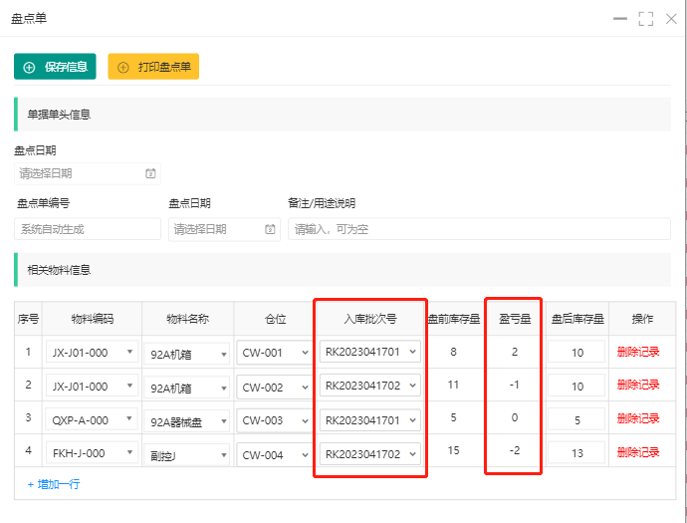
入库批次号：添加盘点物料时需选择盘点的入库批次号（即：采购入库单号），按批次的可用数量进行盘点。
盈亏量：盈亏量 = 盘后库存量 - 盘前库存量

待审核入库单添加“发起检验”“次品退货”“优先”和“查看检验报告”四个按钮功能。
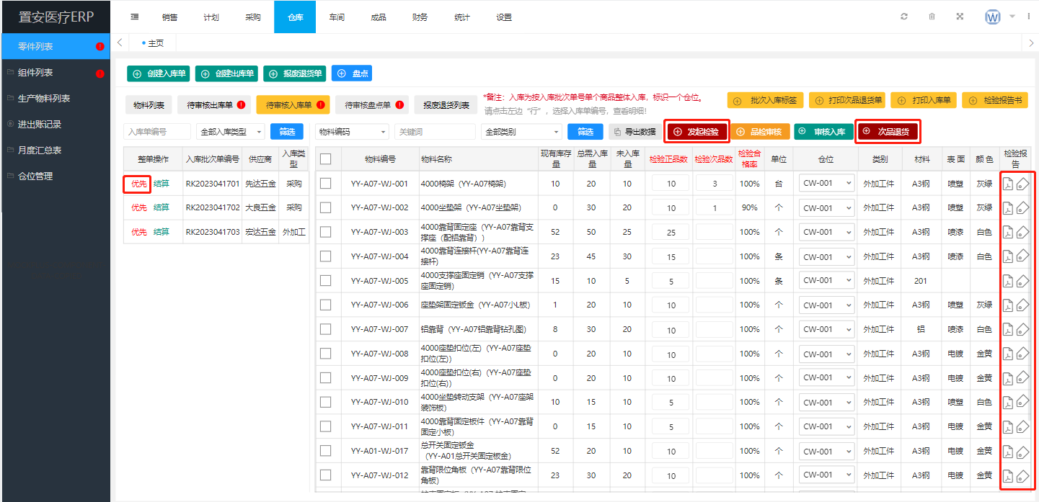
发起检验（按钮）：勾选物料后点击“发起检验”QC员即可在“平板系统→零件QC”中看 到需检验的物料记录。
次品退货（按钮）：勾选物料后点击“次品退货”，生成“报废退货单”，出库类型为“质检退货”。
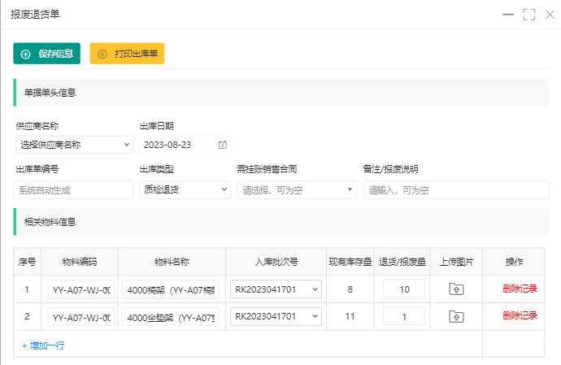
优先（按钮）：勾选物料后点击“优先”，“平板系统→零件QC”检验的物料排到最前。
查看检验报告（按钮）：查看“平板系统”保存的“检验报告”。
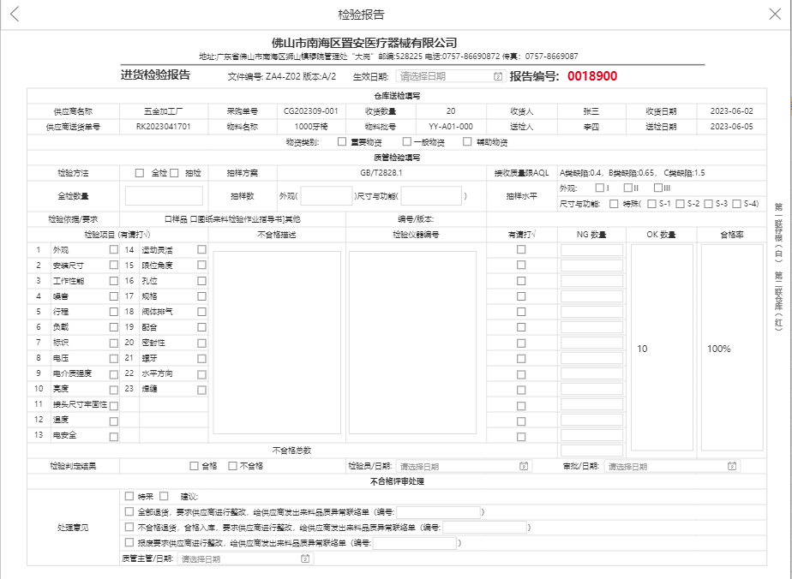
查看标签编码列表（按钮）：查看“平板系统”打印“标签打印”生成的物料的唯一编码。

增加“生产物料列表”模块。
原型图：
https://rp.mockplus.cn/run/byLUUX5AQSCYR/7YrIRAVoEyhG?cps=expand&rps=hide&nav=1&ha=0&la=0&fc=0&out=1&rt=1&as=true
“生产物料列表”功能：相当于是一个临时仓的，物料通过调拨功能，把物料调拨到生产车间的临时工位（工位通过工位设置进行建立）里存放。
注意：物料排查时，排查对比的数量是“库存列表数量+生产物料列表数量”的数量总和。
工位设置（按钮）：打开工位设置页。
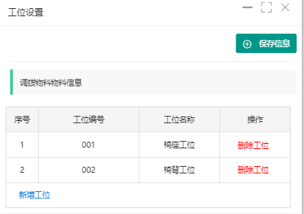
注意：增加工位设置后，需在“车间→车间员工管理”中进行车间员工与工位仓位间的绑定。
- 生产物料列表：
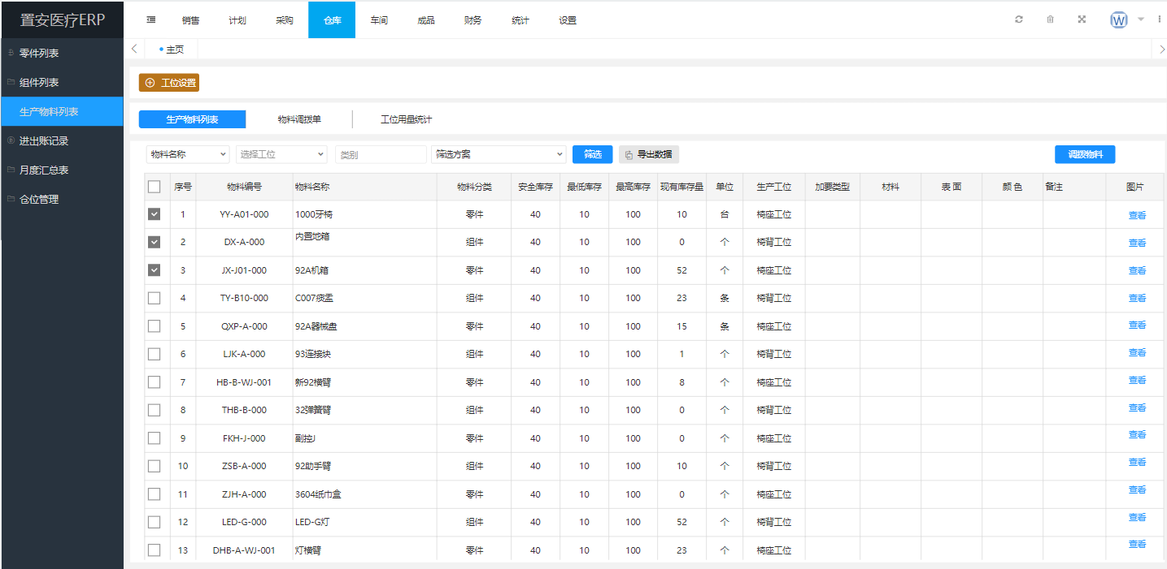
调拨物料（按钮）：勾选生产物料列表行后点击“调拨物料”，生成物料调拨单。生成时自动引入“生产工位”和自动计算出“建意补充量＝最高库存量－工位库存量”
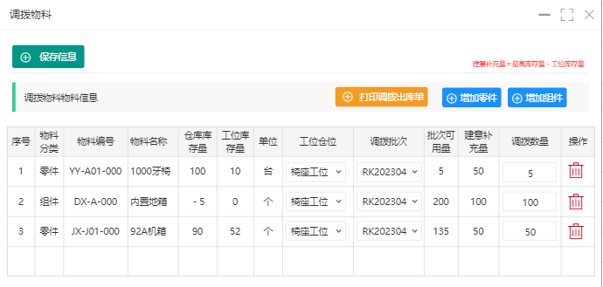
调拨数量：由系统自动计算出来，可手工修改。当批次可用量<建意补充量时取批次可用量，否则等于建意补充量。
：用户可以通过“增加零件”和“增加组件”进加新的物料调拨。
“增加零件”是从仓库→零件列表中读取物料，增加到调拨列表中。
“增加组件”是从仓库→组件列表中读取物料，增加到调拨列表中。
增加用于新添加的物料调拨或批次物料不足够出库时使用。
保存信息（按钮）：保存时需按“工位仓位”分单生成调拨单单号，即每个工位一份调拨单。
打印（按钮）：保存调拨单后调用积木报表进行打印。
生成的物料调拨单，发送到“平板电脑端”组件生产“调拨签收”列表中。
- 物料调拨单：
物料调拨单是“生产物料列表→调拨物料”模块生成的调拨明细（相当于出库单）。
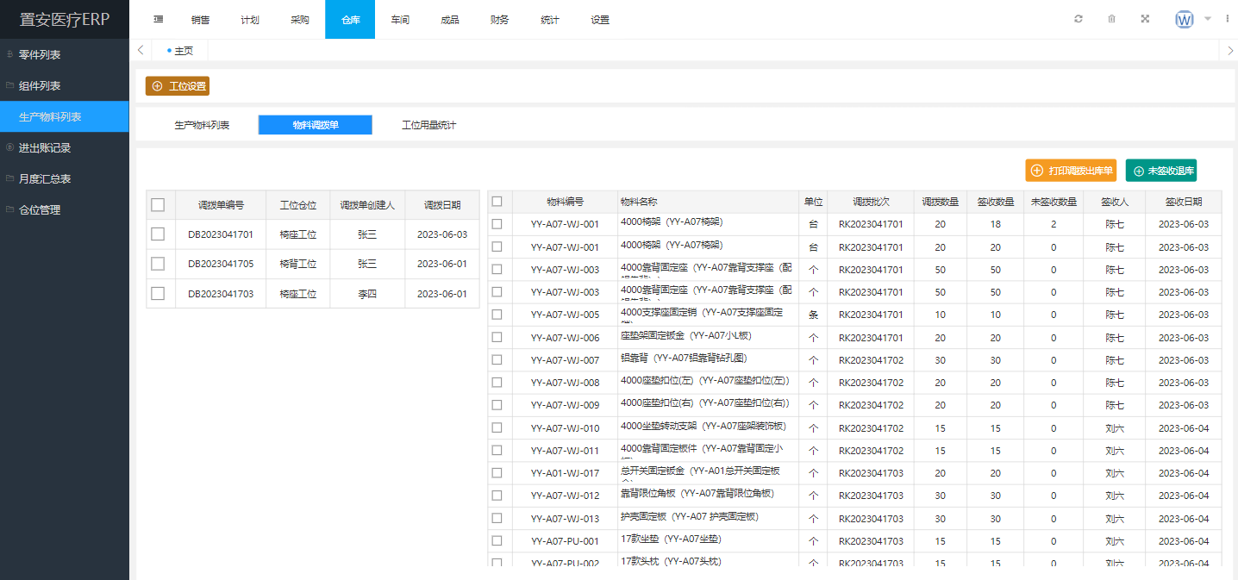
左表是调拨单头，右表是调拨明细内容。员工在平板上进行“调拨签收→确认签收”后生成“未签收数量”，并记录签收人和签收日期。
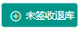未签收退库：把未签收数量按原调拨批次退回。
- 工位用量统计：
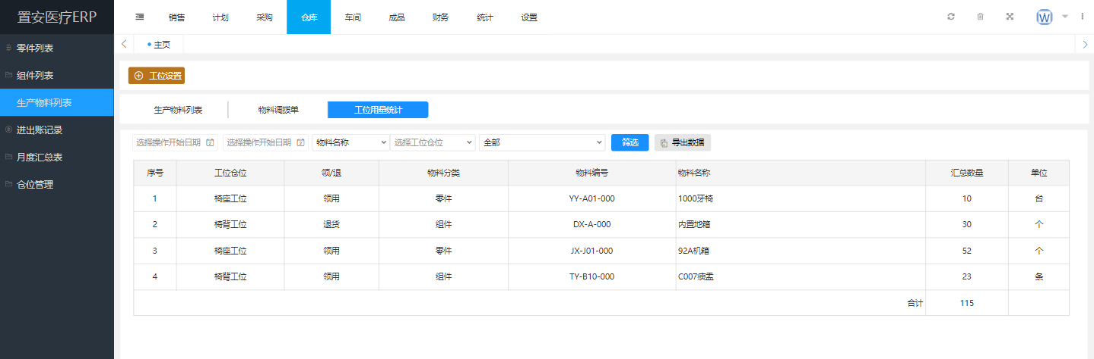
统计“选择操作开始日期 到 结束日期”之间按工位仓位和物料分类，统计各种物料的领用量。

- 进出账记录-零件进出账增加目录树分类。
进出账记录增加一个分类列表。
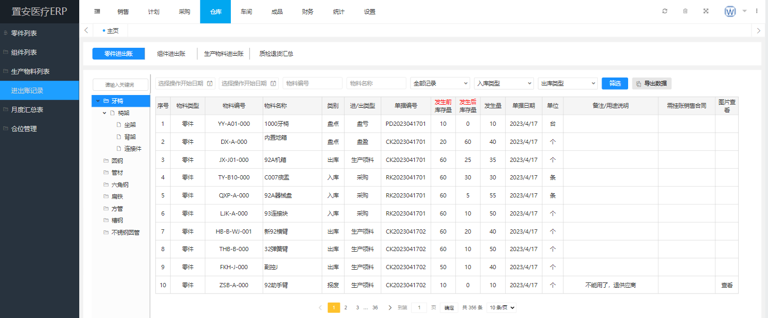
- 进出账记录增加“组件进出账”“生产物料进出账”和“质检退货汇总”三个模块。
在“进出账记录”中增加三个账单。
组件进出账：记录组件的出库和入库明细。
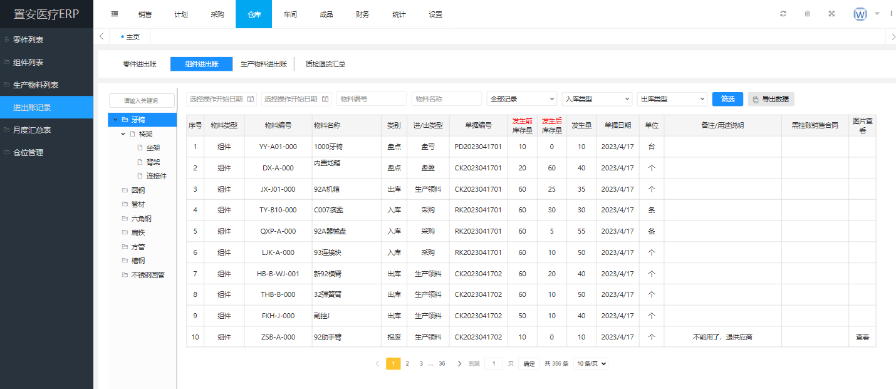
生产物料进出账：记录生产物料列表中零件的出库（员工通过平板领用）和入库（调拨入库）明细。
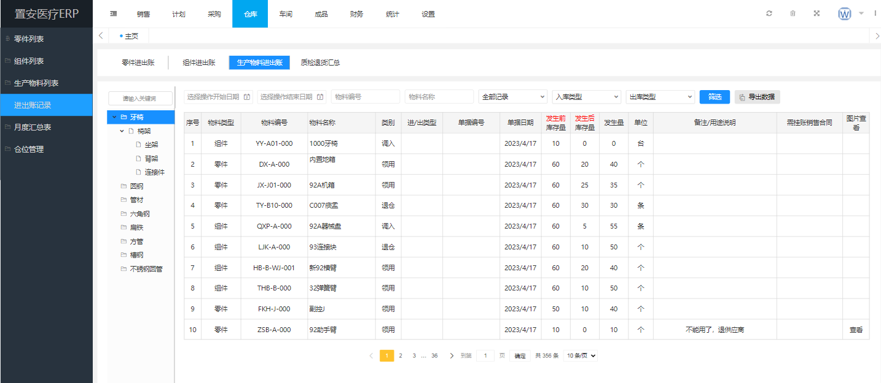
质检退货：记录零件的退库明细，即：零件入库时需要发起品质检验，质检输入次品数后发起的次品退货。
发起的次品退货因为没有入库，所以不存在出库记录，但客户要求统计每一次入库检验的质检合格率，所以质检退货单独列出来。
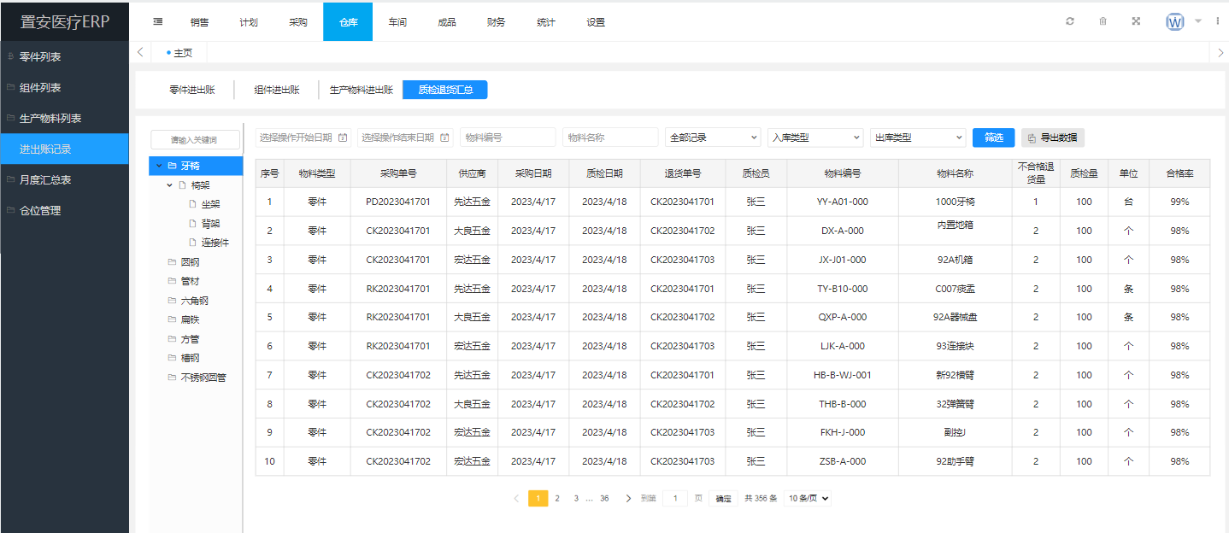
- 增加“月度汇总表”零件进出账和组件进出账两个模块。
原型图：
https://rp.mockplus.cn/run/byLUUX5AQSCYR/vfkAd7MW2dII?cps=expand&rps=hide&nav=1&ha=0&la=0&fc=0&out=1&rt=1&as=true

- 零件进出账：
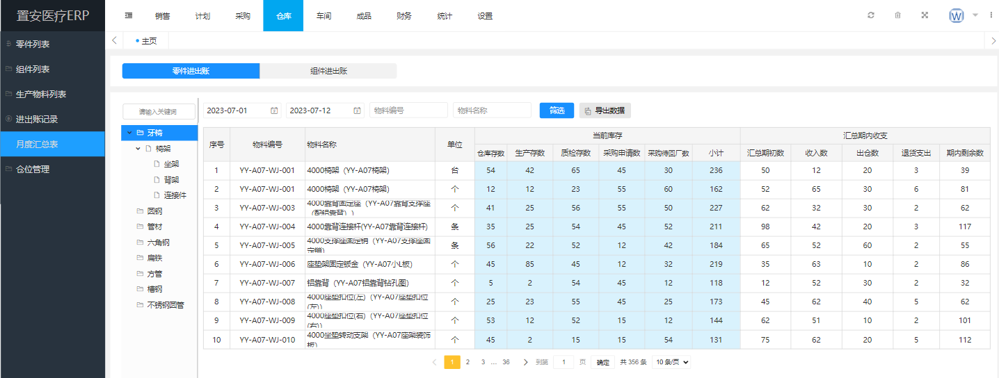
统计每一种零件在日期开始到结束这段时间内的出入库量。
当前库存-仓库存数：零件在“仓库→零件列表”中的“现有库存量”；
当前库存-生产存数：零件在“仓库→生产物料列表”中的“现有库存量”；
当前库存-质检存数：零件在“仓库→零件列表→待审核入库单”中的“总需入库量”总和；
当前库存-采购申请数：零件在“采购→采购申请”中的“申购数量”；
当前库存-采购待回厂数：零件在“采购→采购跟踪”中的“采购量”总和；
当前库存-小计：仓库存数 + 生产存数 + 质检存数 + 采购申请数 + 采购待回厂数

汇总期内收支，即如上图汇总2023年07月01日到12日之间入库和出库的总和。
汇总期内收支-汇总期初数：即从“进出账记录”中查询2023年07月01日之前最后一次记录的“发生后库存量”，作为该零件的期初值；
汇总期内收支-收入数：01日到12日之间该物料入库的总数量；
汇总期内收支-出仓数：01日到12日之间该物料出库的总数量；
汇总期内收支-退货支出：01日到12日之间该物料“质检退货汇总”中的总数量；
汇总期内收支-期内剩余数：等于“汇总期初数+收入数-出仓数”；

- 组件进出账：
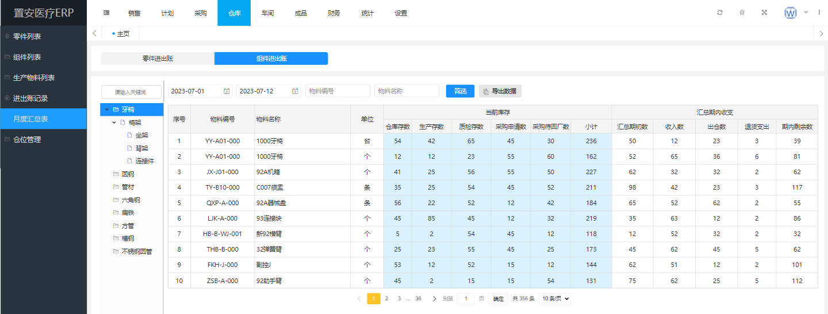
记录组件的进出账，逻辑与零件相同。组件可能不存在采购申请数和采购待回厂数等，没有取到数的数量为“0”。

车间

增加“工资审核”模块：
原型图：
https://rp.mockplus.cn/run/byLUUX5AQSCYR/PfXWkewtGe0o?cps=expand&rps=hide&nav=1&ha=0&la=0&fc=0&out=1&rt=1&as=true
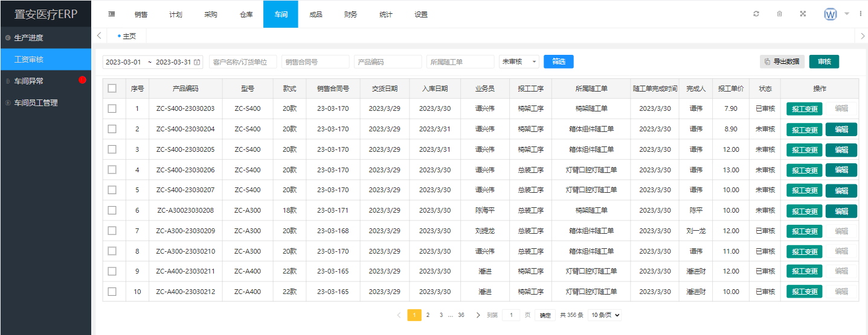
数据来源于员工在“平板电脑端→生产报工→报载→工序（已完成）绑定随工单‘完成’”的上报人和上报时间，并关联出“计划→工艺组管理→对应工序的‘工序单价设置’”中的单价。
默认列出本月“”未审核的报工数据。
编辑（按钮）：打开工序编辑子页（如下图）
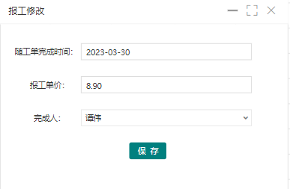
完成人：数据列表来源于“车间→车间员工管理”员工列表。
报工变更（按钮）：
记录编辑按钮更改过的报工记录信息。
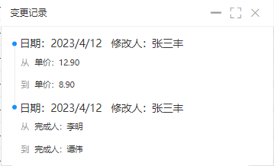
审核（按钮）：更改工资报工记录的状态。

车间员工管理增加工位仓位关联绑定
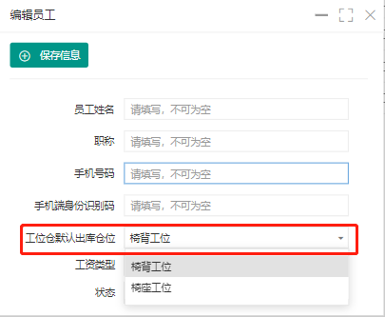
在新建车间员工时进行“工位设置”的绑定，绑定后员工登陆“平板电脑端→组件生产→零件领用”时可以实现工位的默认关联，进行物料领用和调拨签收。

成品

增加成品入库模块：
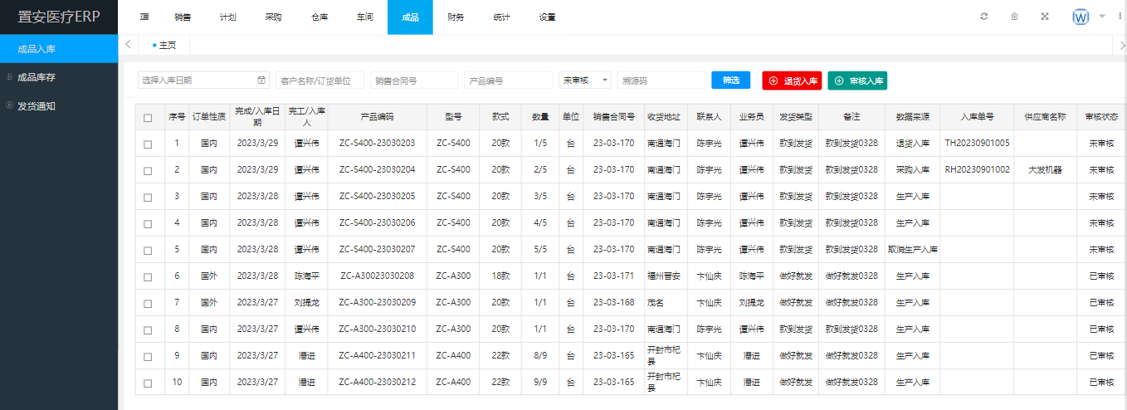
成品入库数据来源于四个模块：
- 生产入库：来源于员工上报“平板电脑端→生产报工→报工→成品入库工序（已完成）”；
- 退货入库：来源于“成品→成品入库→退货入库”子页；
- 采购入库：来源于“采购→成品采购跟踪→采购入库”生成的成品采购数据；
- 取消生产入库：来源于“计划→已排产订单→取消生产”生成的入库；注：计划中取消生产员工也会进行成品入库工序（已完成）报工，只是标识为“取消生产入库”，不是“生产入库”。
退货入库（按钮）：模块功能用于已发货的成品退货使用，如：展品、客户退货等，按钮打开退货入库 子页，退货产品退到成品→成品入库列表中。
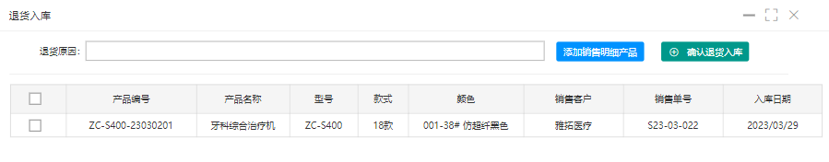
添加销售明细产品（按钮）：打开退货产品添加子页（如下图）
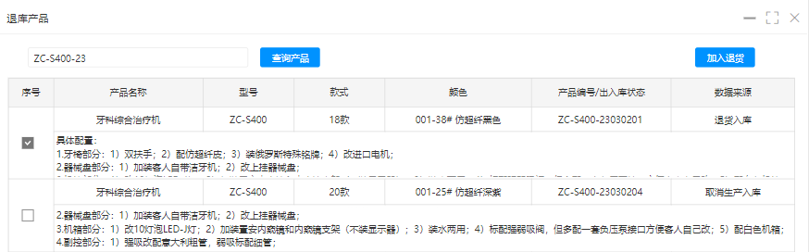
通过“产品编号”查询对应的维一产品进行退货。
加入退货（按钮）：勾选查询到的产品，添加到“退货入库”列表中。
确认退货入库（按钮）：把列表添加到“成品入库”列表中，并标识数据来源为“退货入 库”
审核入库（按钮）：改变入库成品状态为审核，审核后才能在“成品→成品库存→成品库存（列表）” 中显示，并在“成品入库”列表中隐藏。

成品库存增加发起发货通知功能：
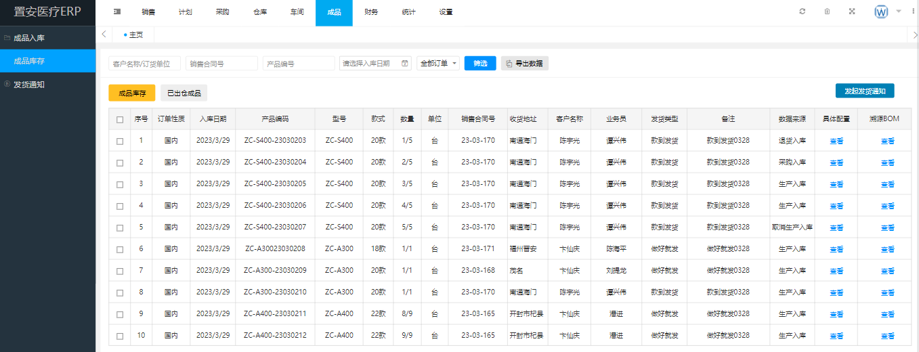
发起发货通知（按钮）：打开发货通知子页如下图，功能与“销售→销售合同→查看→发起发货通知”相同。如勾选的出库成品发货地址或客户名称不同作出如下提示：
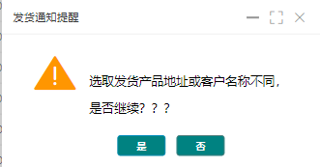
如用户点“是”表示同意发货，打开“发货地址确认”页。
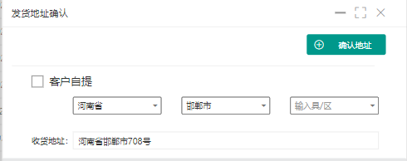
确认地址（按钮）：修改“收货地址”字段。

发货通知增加审批功能：
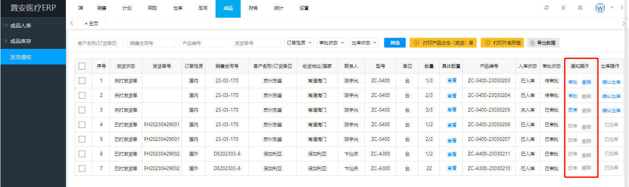
增加“审批”和“撤消审批”功能，审批后的成品才能“确认出库”，审批功能与“手机端→发货审批→发货审批”功能相同。

统计

订单进度增加组件追溯版块：
增加“统计→订单进度→查看详细→组件追溯”模块如下图。
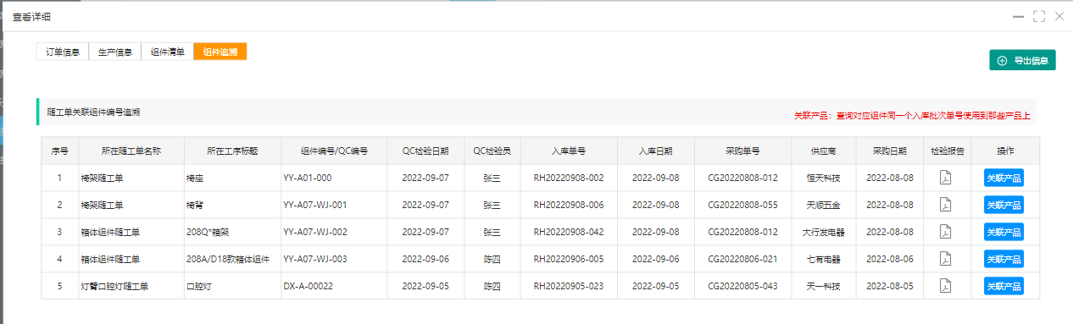
列表数据来源于“平板电脑端→生产报工→所选工序（已完成）关联绑定的随工单上的‘编号’和‘换后编号’”保存的“组件编号”。
组件编号来源于两个模块：
- 零件检验：“平板电脑端→零件检验→标签打印”所生成的唯一编号。并关联出零件名称采购和入库等信息。
- 生产报工：“平板电脑端→组件生产→组件报工→打印签标（组件的签标）”所生成组件的唯一编号，没有的采购或入库信息。

增加组件进度模块：
组件进度与零件模块逻辑相同。

财务
待，先不做财务版块，客户要求不统计金额，只做数量统计。

